 | 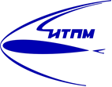 |  |  | 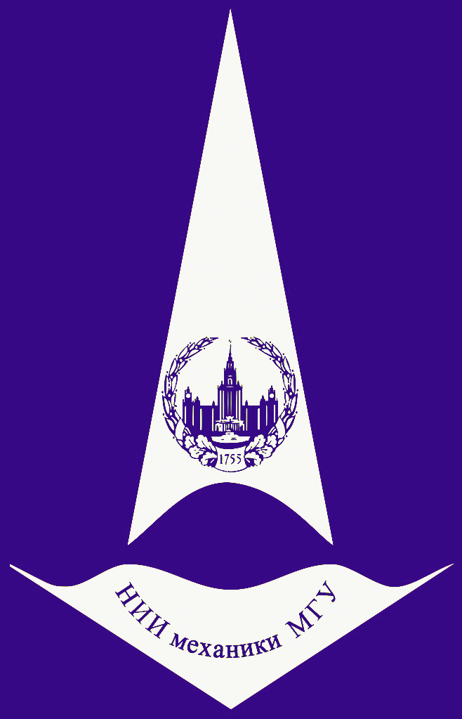
Видеосеминар по аэромеханике
26 сентября конференц-зал в 11:00
2017 г корп. №8
УПРАВЛЕНИЕ
ЛАМИНАРНО-ТУРБУЛЕНТНЫМ ПЕРЕХОДОМ НА СТРЕЛОВИДНОМ КРЫЛЕ С ПОМОЩЬЮ МИКРОРЕЛЬЕФА ПОВЕРХНОСТИ
(online - трансляция из ЦАГИ)
Докладчик: | Устинов Максим Владимирович (ЦАГИ)
Семинар проходит в режиме телемоста ЦАГИ-ИТПМ СО РАН-СПбПУ-НИИМ МГУ

